**关于2024年度济南市工程造价数字化应用技能竞赛（土建专业）的补充通知**

各参赛单位及参赛选手：

为进一步完善大赛组织工作，提升组织效率，保障选手顺利参赛，根据《关于举办2024年度济南市工程造价数字化应用技能竞赛（土建专业）的通知》(济建标字〔2024〕2号)要求，结合我市实际情况，特发布本补充通知。

一、竞赛地点

山东建筑大学科学馆东楼（历城区凤鸣路1000号）。

二、领取准考证

请各参赛单位指定一名**了解本单位报名情况**的负责人，于8月20日-8月22日，携带单位介绍信（附件1），到济南市工程建设标准造价协会（济南市历下区经十路14306号建设档案大厦2301房间）领取**准考证和出入证**，同时将《2024年度济南市工程造价数字化应用技能竞赛（土建专业）选手登记表》一并交上。

三、参赛方式及时间安排

1.本次职业技能大赛采用集中竞赛方式；未参加集中比赛，在指定赛场以外地点答题的，其成绩不参与排名及评奖，并不得作为济南市代表参加省级决赛。

2.赛场提供有线网络和电源，请选手自带**电脑和1米网络延长线**参加竞赛，薄款笔记本还需自带**网线连接转换头**（示意图详见附件2），连接网络延长线时，请注意不要损坏学校的原有设施。

3.参赛选手按照原竞赛通知的技术文件要求，将电脑预先装好工程量计算软件和工程造价计价软件等。

4.**每台电脑的网络IP地址都不同，具体的IP地址会在赛场海报上标明。请参赛选手提前熟悉IP地址设置教程（附件3），并自行设置网络，确保网络连接正常。**

**5.本次竞赛共安排两场模拟测试，分别于8月20日上午10:00和8月21日上午10:00进行，每场时长均为1小时。请参赛选手提前熟悉竞赛系统使用说明（附件4），并在单位或家庭通过线上参与。**

**6.8月22日（周四）下午2:00-5:00，参赛选手预先到竞赛地点，熟悉环境，连接网络；未提前测试，导致竞赛当天出现网络故障或竞赛系统登录故障，延误竞赛时间的，参赛选手自行承担。**

7.8月23日上午，选手可凭**出入证**于7:30后进入学校，8:00后凭**身份证、准考证**进入考场参与竞赛，9:10以后不得入场。

8.竞赛时间为8月23日上午9:00-11：30，分为理论、操作两部分，共计200分。理论题目为选择题（单选30个、多选15个），占60分；操作题目（算量、计价）为填空题，占140分。

四、主要注意事项

1.由于选手个人原因未携带所需物品，或自带设备发生故障导致无法比赛的，责任由选手自行承担。严重违反赛场纪律的，将终止比赛或判定已取得成绩作废。

2.选手要在赛前将手机关闭，并放到指定存放处。不得擅自离开座位，如有特殊情况，需经监赛人员同意后处理。

3.竞赛过程中，选手须严格遵守赛场纪律，不得登录任何社交、聊天软件；不得交头接耳，传递答案；不得偷看别人试卷，或帮助别人答题，否则一律按违纪处理。

4.试题中的所有问题图纸上均有明确表示，竞赛现场不接受任何答疑。

5.考试时间截止后，考试页面会以弹出窗口的形式提示本场考试得分。设置了弹出窗口屏蔽的浏览器有可能看不到此提示。

**6.本次竞赛如有考生选择自驾，请从学校北门进入，并按照校内安保人员的指引，将车辆停放在指定区域。**

7.联系方式：周芳宇 0531-61378920

附件：1.介绍信

2.1米网络延长线、网线连接转换头示意图片

3.IP地址设置教程

4.2024年度山东省工程造价数字化应用技能竞赛（土建专业）系统使用说明

济南市工程建设标准造价协会

2024年8月16日

附件1

**介绍信**

济南市工程建设标准造价协会：

兹有我单位 同志，前往你处领取2024年度济南市工程造价数字化应用技能竞赛（土建专业）准考证和出入证，望接洽为盼。

（单位公章）

2024年8月 日

附件2

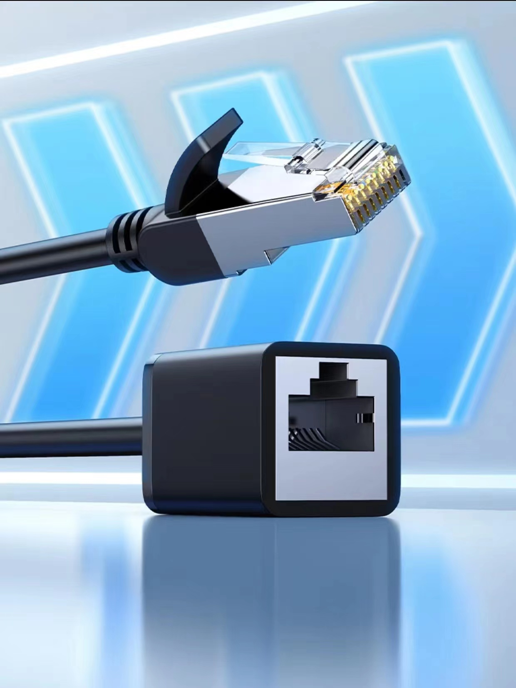

图一 1米网络延长线两个端口示意图



图二 网线连接转换头两个端口示意图

附件3

**IP地址设置教程**

**一、Windows10IP地址设置教程**

1.打开控制面板点击“网络和共享中心”，进入网络和共享中心界面。

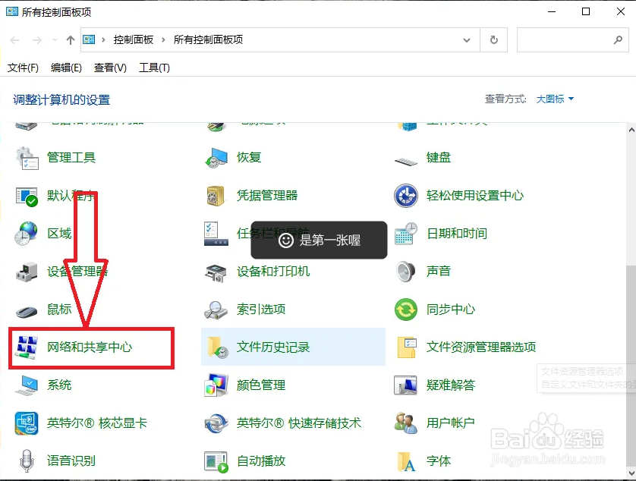

2. 在“网络和共享中心”页面点击左侧的“更改适配器设置”，打开适配器设置对话框。

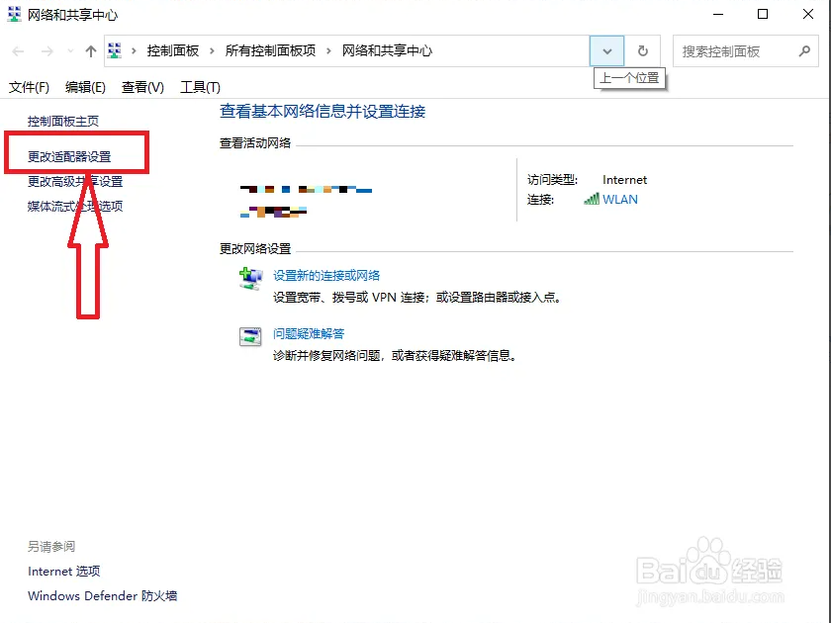

3.在“适配器设置”对话框点击下方的“属性”按钮，打开适配器属性对话框。

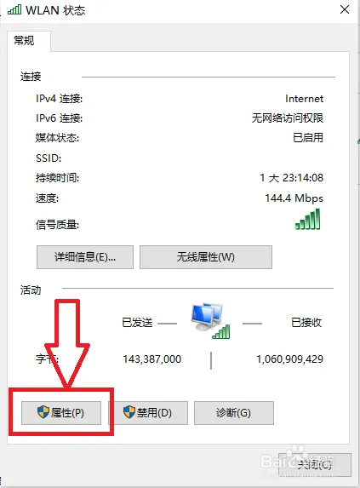

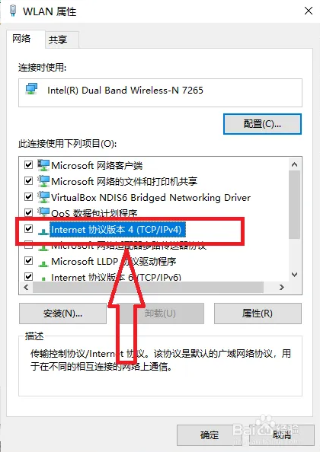4.在“适配器属性”对话框点击“Internet 协议版本 4”，进入协议属性设置页面。

5.在协议属性设置页面，输入相应的 IP 地址和 DNS 地址。

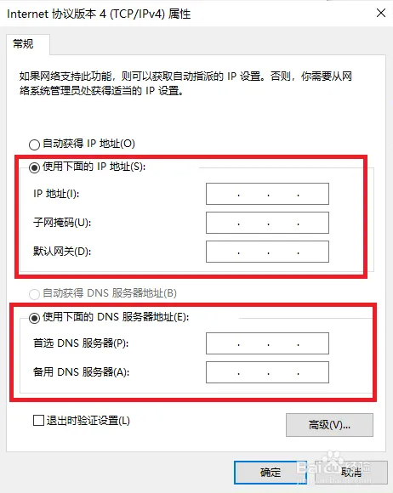

**二、Windows11IP地址设置教程**

1、右键电脑桌面任务栏中WIFI标志

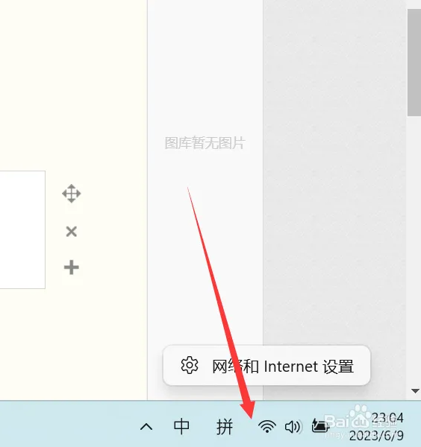

2.点击网络和Internet设置，往下拉，找到-高级网络设置，点击-高级网络设置。

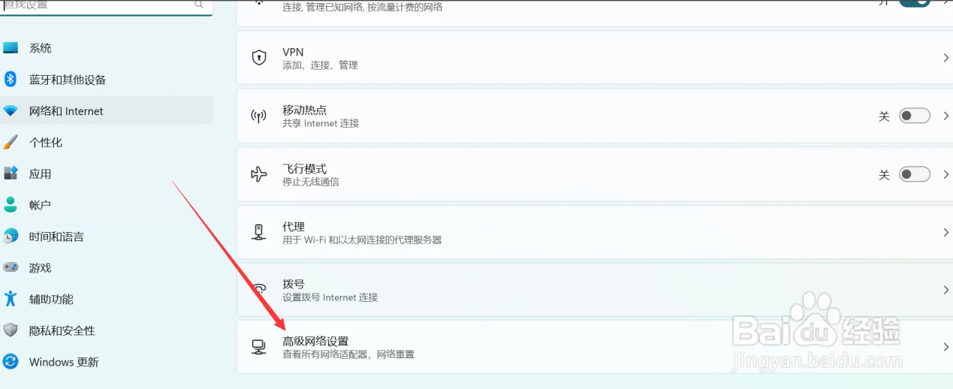

3. 找到-更多网络适配器选项，点击-更多网络适配器选项

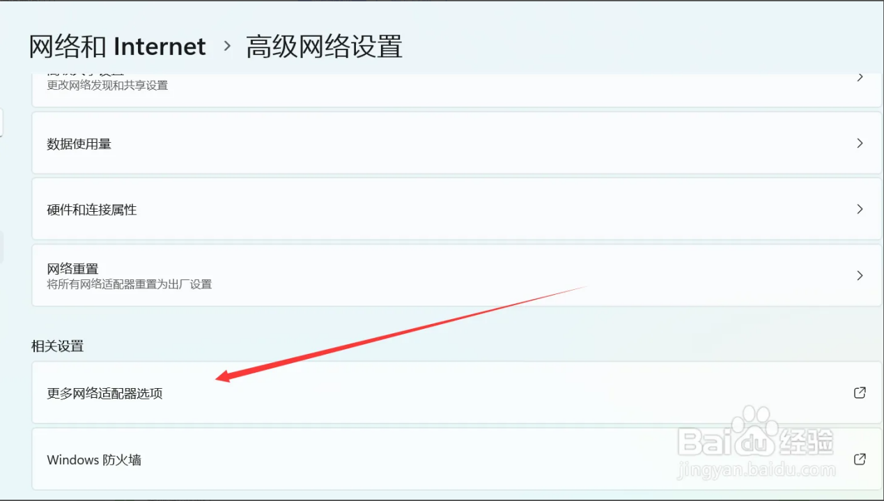

4.找到对应的网卡；右键-属性；点击-属性

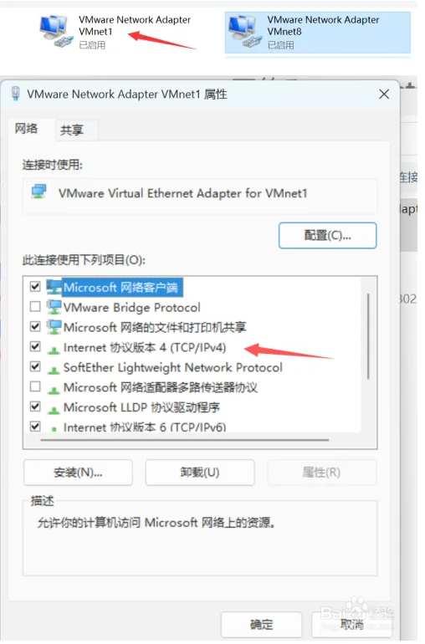

5.点击TCP/IPV4；输入想要的网段；点击确定即可；电脑网段即可更改成功。

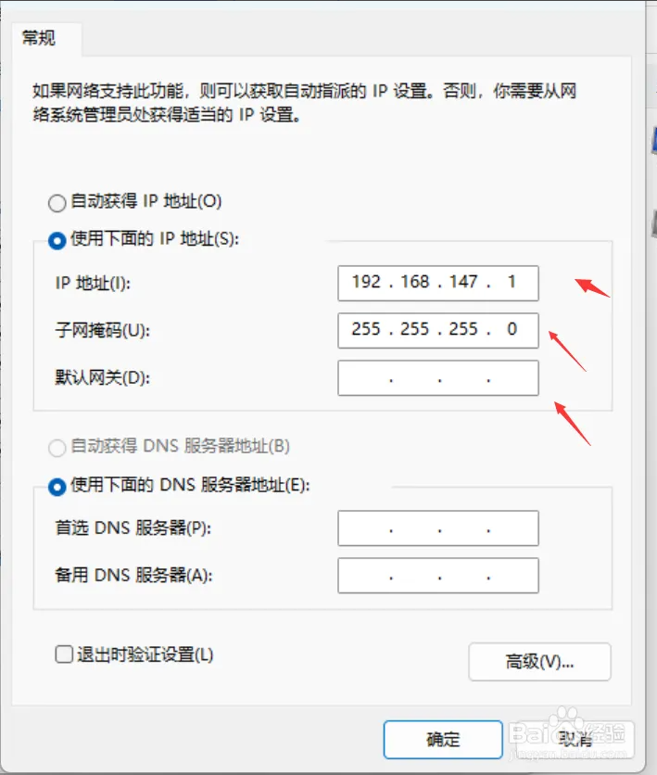

附件4

**2024年度山东省工程造价数字化应用技能竞赛（土建专业）系统使用说明**

